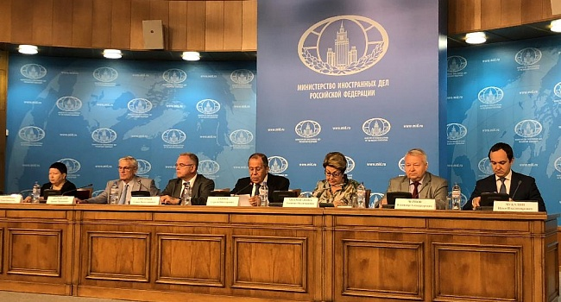

Заместитель Директора АНО ЦПЭ Саратовской области Аркадий Балаян принял участие во встрече с Министром иностранных дел РФ Сергеем Лавровым

24 июня 2019 г. в МИД России состоялась встреча Министра иностранных дел РФ Сергея Лаврова с представителями некоммерческих организаций. Формат предполагал обсуждение вопросов активизации международных связей некоммерческих организаций, а также рассмотрение внешнеполитических вопросов и международных отношений в целом.
Министр отметил, что «диалог по линии широкой общественности неизменно способствует поддержания доверия и взаимопонимания, и помогает различным народам лучше узнавать друг друга. Наращивание такого рода понимания и связей крайне востребовано, так как ситуация в мире остается весьма напряженной, ее пытаются постоянно раскачать искажая истинное положение дел.
Сегодня наблюдается явное стремление некоторых международных акторов повлиять на объективное формирование более справедливой, демократичной модели международных отношений, а также сдержать процессы развития новых центров экономического роста, финансовой мощи и естественно политического влияния».

